西 安 邮 电 大 学
（计算机学院）
JAVA程序设计B
课内实验报告

实验名称: 数组

专业名称: 计算机科学与技术
班 级: 计科1602
学生姓名: 杨睿涛
学号（8位）: 04161059
指导教师: 张德慧
实验时间: 2018-10-08

一. 实验目的及实验环境
- 学会一维数组的创建和使用，了解Java数组与C程序中数组的区别。
- 理解数组赋值和数组内容复制的区别（浅复制与深复制）。
- 熟练Java类库中的java.util.Arrays类，并能熟练运用。
- 初步认识面向过程编程与面向对象编程的区别。
- 学会创建并应用对象数组。
- 学会Eclipse调试工具的使用。

二. 实验内容
基本内容（实验前请及时熟悉如下相关内容）：
  - 一维数组的创建和使用
  - 数组的赋值和数组内容复制
  - 搜索数组的常用算法：线性查找、二分查找
  - 数组元素排序的常用算法：选择排序、插入排序
  - Java类库中的java.util.Arrays类的常用方法

综合实验：
- 编程完成一维数组的排序。

- 设在数组a中存有10个整数，现从键盘输入一个数，检查该数是否在数组中，若在数组中，则输出该数在数组中的位置，若在数组中未找到该数，则输出“Not Found！”信息。

- 编写一个程序，提示用户输入学生人数、学生姓名和他们的分数，并按分数的递减顺序打印学生姓名。

- 如果两个数组list1和list2的内容相同，那么就说他们是相同的。使用下面的方法头编写一个方法，如果list1和list2 是相同的，该方法就返回true：
Public static boolean equal(int[] list1, int[] list2)

编写一个测试程序，提示用户输入两个整数数列，然后显示他们两个是否相同。第一个输入的数表示数列中元素的个数。

- 创建一个有10个账户的数组，其id为0，1，…，9，并初始化收支为100美元。系统提示用户输入一个id，就显示如运行示例所示的主菜单。可以选择1来查看当前的收支，选择2表示取钱，选择3表示存钱，选择4表示退出主菜单。一旦退出，系统就会提示再次输入id。

三．方案设计（核心代码和流程设计）
- 输入一个数，建立这个数大小的数组，并调用Arrays.sort()方法进行排序，最后输出数组。

- 建立以10为大小的数组，从键盘键入十个数对其依次赋值，再键入一个数并调用Arrays.binarySearch()方法进行搜索。注意该方法，若查有结果则返回索引，否则返回值“-（数组大小+1）”。

- 设计一个Student类来存储Name和Grade两个成员。输入一个数，实例化Student类并建立这个数大小的对象数组，并依次进行成员赋值。最后以Grade值为基础设计排序方法，对Grade和Name并行排序，结束后输出顺序的对象数组。核心如下:
//实例化并建立对象数组
Student[] Stu = new Student[Stu_account];
for(int i = 0; i < Stu_account; i ++)
Stu[i] = new Student();

- 先输入一个数，建立这个数大小的数组list1，再同理建立第二个数组list2，并调用Arrays.equals()方法进行比较，最后输出Boolean值。

- 设计一个Account类来存储id和balance两个成员。按大小“10”来实例化Account类并依次进行成员初始化赋值。输入一个数对将要操作的“id”赋值并进入Menu，Menu的选择由switch case函数进行控制，每个case条件下设计对应的实现方法；Menu的循环由Boolean型数据进行控制，当用户输入“4”来结束输入的时候更改judge值为fault以跳出Menu循环。
//Menu及内部功能的实现
while(true){
System.out.print("Enter an id: ");
int AccountChoice = Input.nextInt();

boolean judge = true;
while (judge){
//PrintMenu
……
switch (Input.nextInt()){
case 1: //meanscode;
case 2: //meanscode;
case 3: //meanscode;
case 4: judge = false; break;
}
}
}

四．测试数据及运行结果
- 正常测试数据（3组）及运行结果；
a. 一维数组排序
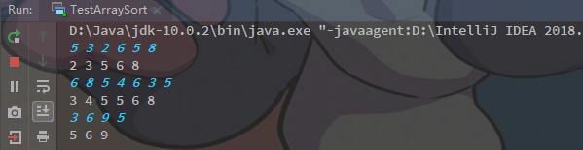

b. 一维数组遍历定位
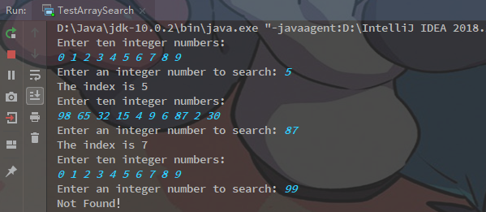

c. 学生成绩&姓名排序
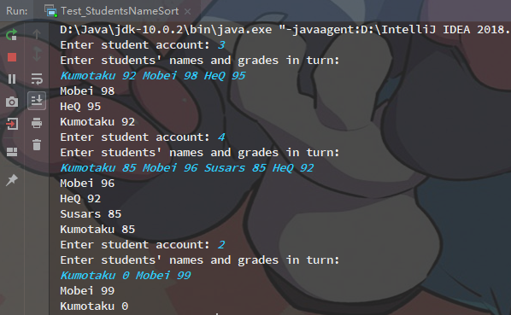

d. 数组比较
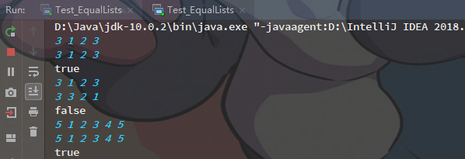

e. ATM
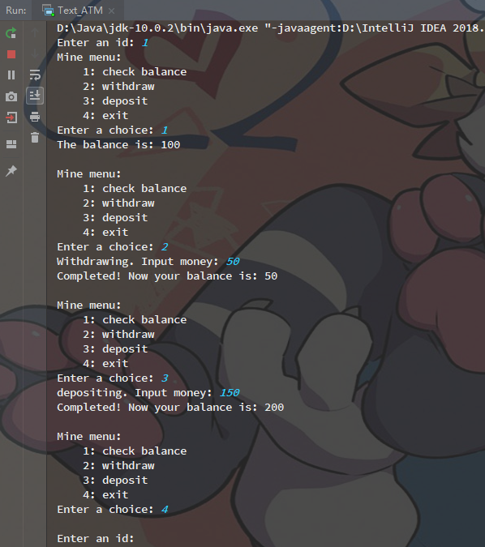

- 非正常测试数据（2组）及运行结果。
a. 一维数组排序
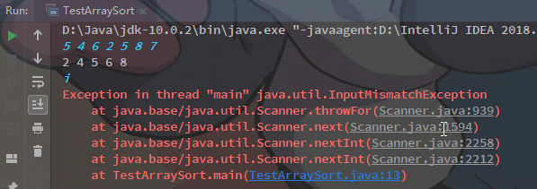

b. 一维数组遍历定位
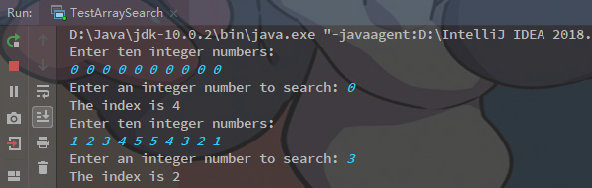

c. 学生成绩&姓名排序
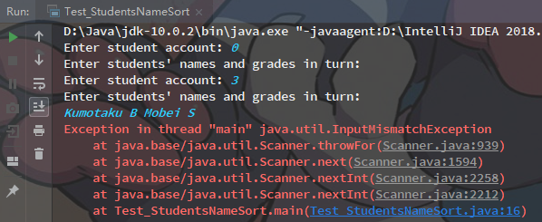

d. 数组比较
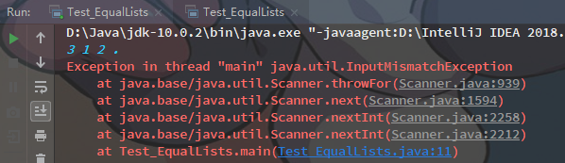

e. ATM
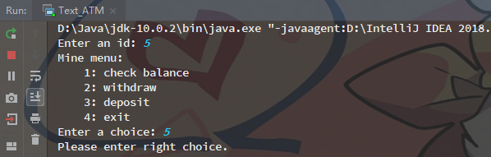

五．总结
- 实验过程中遇到的问题及解决办法。
本次上机实验的主要考察方向是一维的相关知识及操作方法。遇到的问题有如下几点：
首先是对Java数组操作函数不熟悉。拿到一个简单的问题，虽然可以用三两行简单的代码来实现相应的功能，但是毕竟是Java课程而非程序入门，学习的是内建函数的使用方法，如何使程序更简洁直观。这个问题可以通过查阅书籍和百度搜索来解决。
其次对于Java如何实现类似C/C++语言中的结构体并创建结构体数组的功能。我没有了解到Java支持结构体，所以只能通过查阅百度来学习解决的方法。学习到的结论是：通过定义一个类，实例化这个类并建立对象数组。经过查阅各种资料最终问题得以解决。

- 对设计及调试过程的心得体会。
本次上机实验让我了解到Java中各种内建函数的便捷，也让我明白了对于Java语言来讲，没有“类”就是空谈。所有的功能、方法，都需要定义各种类并实例化之才可以进行各种各样的任务。以后还需努力学习其相关的知识。

六．附录：源代码（请把源代码按照实验内容附到其后）
- 一维数组排序
import java.util.Scanner;
import java.util.Arrays;

public class TestArraySort {
public static void main(String[] args) {
Scanner Input = new Scanner(System.in);

while(true) {
int x_amount = Input.nextInt();
int x[] = new int[x_amount];

for (int i = 0; i < x_amount; i++)
x[i] = Input.nextInt();

Arrays.sort(x);

for (int i = 0; i < x_amount; i++)
System.out.print(x[i] + " ");
System.out.print("\n");
}
}
}

- 一维数组遍历定位
import java.util.Scanner;
import java.util.Arrays;

public class TestArraySearch {
public static void main(String[] args){
Scanner Input = new Scanner(System.in);
while(true){
int[] x = new int[10];

System.out.println("Enter ten integer numbers: ");
for(int i = 0; i<10; i ++)
x[i] = Input.nextInt();

System.out.print("Enter an number to search: ");
int index = Arrays.binarySearch(x, Input.nextInt());
if(index >= 0)
System.out.println("The index is " + index);
else
System.out.println("Not Found！");
}
}
}

- 学生成绩&姓名排序
import java.util.Scanner;

public class Test_StudentsNameSort {
public static void main(String[] args){
Scanner Input = new Scanner(System.in);
while(true){
System.out.print("Enter student account: ");
int Stu_account = Input.nextInt();
Student[] Stu = new Student[Stu_account];
for(int i = 0; i < Stu_account; i ++)
Stu[i] = new Student();

System.out.println("Enter students' names and grades in turn:");
for(int i = 0; i < Stu_account; i ++){
Stu[i].Name = Input.next();
Stu[i].Grade = Input.nextInt();
}

String tp_Name;
int tp_Grade;
for(int i = 0; i < Stu_account; i ++)
for(int j = i + 1; j < Stu_account; j ++)
if(Stu[i].Grade < Stu[j].Grade) {
tp_Name = Stu[i].Name;
tp_Grade = Stu[i].Grade;
Stu[i].Name = Stu[j].Name;
Stu[i].Grade = Stu[j].Grade;
Stu[j].Name = tp_Name;
Stu[j].Grade = tp_Grade;
}

for(int i = 0; i < Stu_account; i ++)
System.out.println(Stu[i].Name + " " +Stu[i].Grade);
}
}
}

class Student{
public String Name;
public int Grade;
}

- 数组比较
import java.util.Scanner;
import java.util.Arrays;

public class Test_EqualLists {
public static void main(String[] args){
Scanner Input = new Scanner(System.in);
while(true){
int list1_account = Input.nextInt();
int[] list1 = new int[list1_account];
for(int i = 0; i < list1_account; i ++)
list1[i] = Input.nextInt();

int list2_account = Input.nextInt();
int[] list2 = new int[list2_account];
for(int i = 0; i < list1_account; i ++)
list2[i] = Input.nextInt();

System.out.println(equal(list1, list2));
}
}
public static boolean equal(int[] list1, int[] list2){
return Arrays.equals(list1, list2);
}
}

- ATM
import java.util.Scanner;

class Account {
public int Acc_id;
public int Acc_balance;
}

public class Text_ATM {
public static void main(String[] args){
Scanner Input = new Scanner(System.in);
Account[] acc = new Account[10];
for(int i = 0; i < 10; i ++){
acc[i] = new Account();
acc[i].Acc_id = i;
acc[i].Acc_balance = 100;
}

while(true){
System.out.print("Enter an id: ");
int AccountChoice = Input.nextInt();

boolean judge = true;
while (judge){
System.out.print("Mine menu:\n" +
"\t1: check balance\n" +
"\t2: withdraw\n" +
"\t3: deposit\n" +
"\t4: exit\n" +
"Enter a choice: ");

switch (Input.nextInt()){
case 1:
System.out.println("The balance is: " + acc[AccountChoice].Acc_balance);
break;
case 2:
System.out.print("Withdrawing. Input money: ");
acc[AccountChoice].Acc_balance -= Input.nextInt();
System.out.println("Completed! Now your balance is: " + acc[AccountChoice].Acc_balance);
break;
case 3:
System.out.print("depositing. Input money: ");
acc[AccountChoice].Acc_balance += Input.nextInt();
System.out.println("Completed! Now your balance is: " + acc[AccountChoice].Acc_balance);
break;
case 4:
judge = false;
break;
default:
System.out.println("Please enter right choice.");
}
System.out.println();
}
}
}
}

